Proyecto intermodular |  | INTRODUCCIÓN
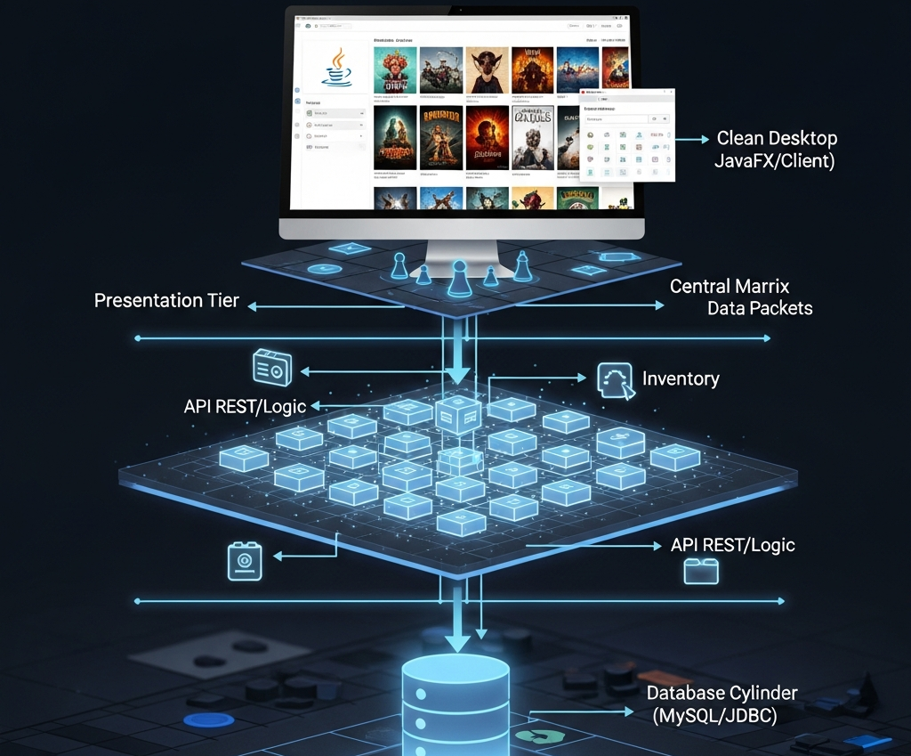
alumno cesur 25/26  Alejandro Muñoz de la Sierra | PROFESOR  Alejandro Rioja Chocron

introduccion

Con este proyecto damos vida a LudiGest, una aplicación de escritorio pensada para poner orden en el día a día de las asociaciones y clubes de juegos de mesa. Nos hemos dado cuenta de que, aunque estas comunidades manejan cada vez más información (socios, catálogos inmensos, reservas y mil actividades), muchas siguen dependiendo de métodos manuales o de un caos de hojas de cálculo que no paran de crecer. Esto no solo es incómodo, sino que acaba provocando errores, datos que se pierden y esa sensación constante de que las cosas se nos escapan de las manos.

Nuestra meta es ofrecer una herramienta sólida y accesible, diseñada para que cualquier asociación pueda usarla sin dolores de cabeza. Para construirla, vamos a utilizar las tecnologías que hemos estado aprendiendo durante el ciclo: Java, JavaFX, MySQL y una API REST propia que hará de puente entre los datos y lo que ve el usuario. Es una estructura que encaja perfectamente con todo lo visto en clase, uniendo programación orientada a objetos, interfaces, bases de datos y arquitectura cliente servidor.

LudiGest se encargará de gestionar los socios, controlar el inventario de juegos, organizar las reservas y administrar las actividades. Además, hemos pensado en el futuro: el diseño es modular, lo que significa que podremos ampliarla más adelante, quizás integrando servicios externos como la API de BoardGameGeek.

01
Planteamiento del problema

Las asociaciones de juegos de mesa han vivido un boom en los últimos años. Tienen colecciones enormes, mucha gente entrando y saliendo y una actividad frenética. El problema es que la gestión interna suele ser demasiado artesanal.

Nos encontramos habitualmente con situaciones como listas en papel que acaban en la basura por error, hojas de cálculo que nadie sabe cuál es la versión buena o reservas que se piden por WhatsApp y se olvidan al minuto.

También es común ver inventarios incompletos, juegos que nadie sabe si están prestados o rotos y una falta total de datos sobre qué se juega realmente. Todo esto genera retrasos, confusiones y acaba quemando a las personas que, con toda su buena voluntad, intentan organizar el club.

La necesidad está clara: hace falta una herramienta centralizada y adaptada a la realidad de estos grupos. Además, desde el punto de vista académico, este proyecto es la oportunidad perfecta para unir todas las piezas del rompecabezas: diseño, bases de datos y programación avanzada.

Asociación LexLudi Malacitana
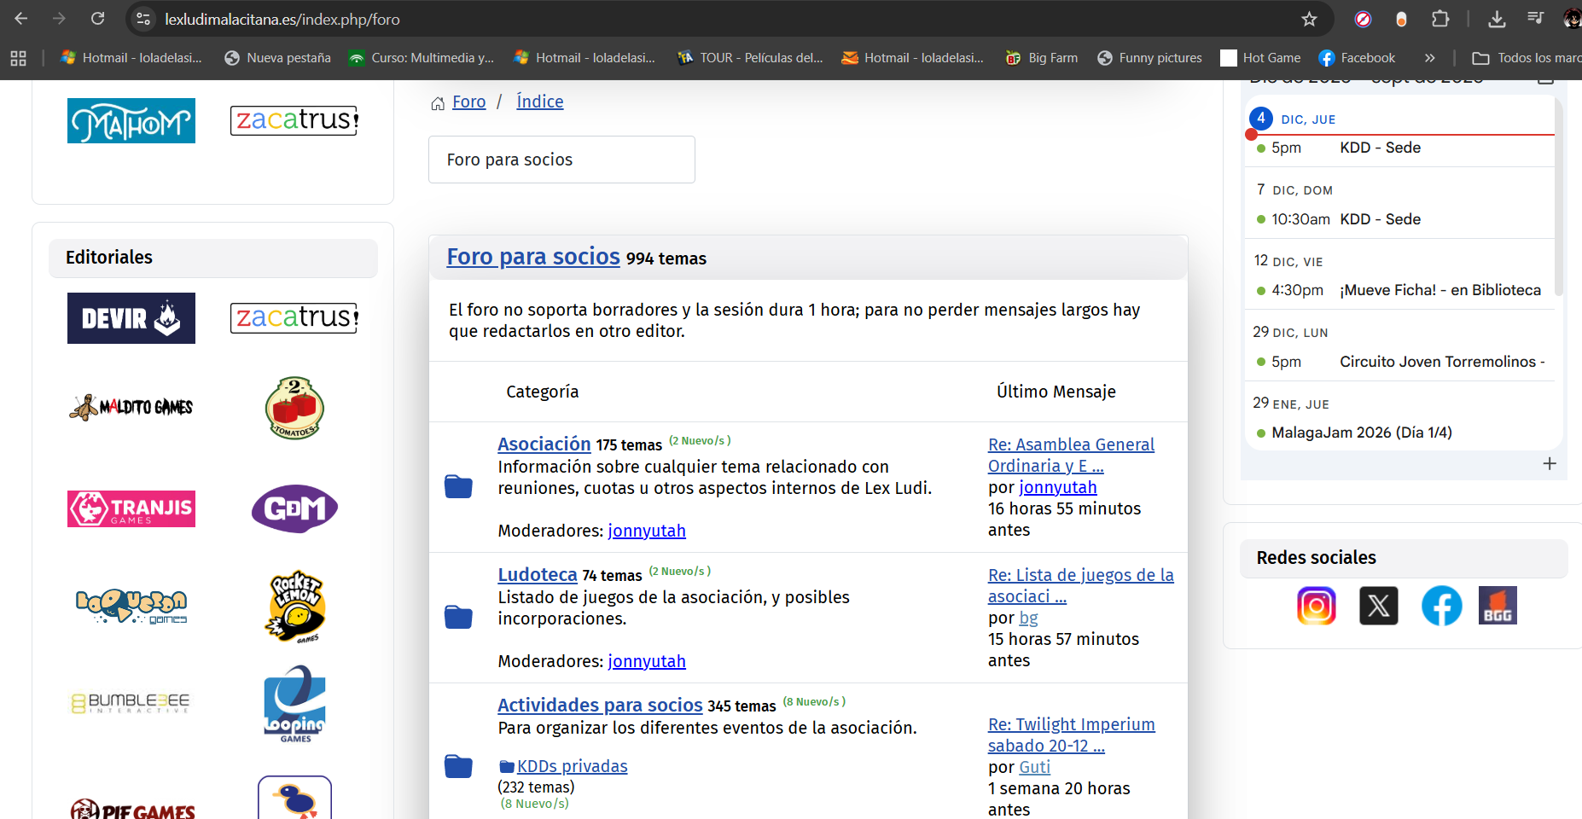

02
Objetivos del proyecto

Objetivo general
Queremos crear una aplicación de escritorio multiplataforma que resuelva la gestión integral de estas asociaciones. La idea es combinar una interfaz sencilla con una base de datos bien organizada y una arquitectura moderna basada en servicios web.

Objetivos específicos
Centralizar de una vez por todas la información de socios, juegos y actividades.

Diseñar una interfaz en JavaFX que sea visualmente agradable e intuitiva para el usuario.

Montar una base de datos MySQL que ponga orden en toda esa información.

Desarrollar una API REST que conecte de forma fluida el cliente con la base de datos.

Implementar funciones CRUD para crear, leer, actualizar y borrar datos en cada módulo.

Crear un sistema de préstamos y reservas fiable que evite conflictos de disponibilidad.

Facilitar la organización de eventos y actividades internas.

Ofrecer estadísticas que aporten valor, como saber cuáles son los juegos más exitosos.

Permitir exportar los datos en formatos sencillos como TXT o CSV.

Mantener el código modular para que la aplicación pueda crecer en el futuro sin romperse.

03
Arquitectura del Proyecto

Desde el lado técnico, queremos que LudiGest sea robusto y escalable. Para lograrlo, no hemos mezclado todo el código, sino que hemos dividido el proyecto en tres capas bien diferenciadas:

1. Capa de Presentación (Cliente JavaFX)

Esta es la cara visible de la aplicación, lo que el usuario tocará. Aquí es donde gestionamos las pantallas de socios, juegos y reservas. La interfaz la construiremos con JavaFX y Scene Builder, y hemos decidido que no se conectará directamente a la base de datos para mantener la seguridad y el orden. la base de datos, sino directamente a la API REST.

2. Capa Lógica de Negocio (Backend y API REST)

Aquí es donde ocurre todo el procesamiento real. Actuará como un servidor intermedio que se encarga de:

Recibir las peticiones que llegan del cliente
Procesar las reglas del negocio
Validar que los datos sean correctos
Gestionar el diálogo con MySQL

Podemos implementarla utilizando Servlets o Spring Boot. Al separarla en un proyecto propio ganamos orden, modularidad y trabajamos con un enfoque mucho más profesional.

3. Capa de Datos (Base de Datos en MySQL)

Aquí guardamos toda la información importante: socios, juegos, reservas y actividades.
El backend será el único con permiso para interactuar con la base de datos mediante JDBC. El cliente nunca toca los datos directamente; se comunica exclusivamente a través de endpoints.

Futuras mejoras

Nos gustaría conectar con la API de BoardGameGeek para importar datos externos de forma automática. De momento lo dejamos como una mejora opcional, pero creemos que encajaría perfectamente como la evolución natural del proyecto.

BoardGameGeek
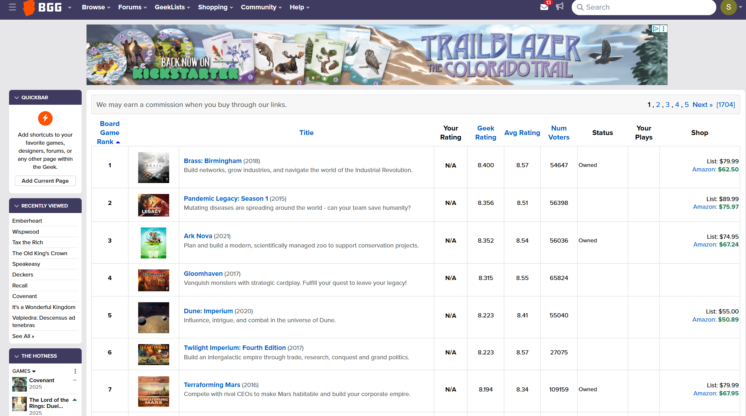

04
Funcionalidades modulares

Hemos diseñado LudiGest por módulos. La idea es avanzar sin bloqueos y asegurar que cada entrega aporte una parte del sistema completamente funcional.

MÓDULO 1: Gestión Básica de Datos (Primera Entrega)

Aquí sentamos las bases de todo el sistema:

Funciones principales

-Dar de alta, baja y modificar datos de los socios
-Listar y filtrar el listado de socios
-Gestión completa del catálogo de juegos:
-Título
-Editorial
-Tipo
-Nº de jugadores
-Duración
-Propietario
-Estado
-Búsquedas ágiles por nombre, tipo o estado

Qué nos aporta este módulo

-Una estructura estable para el proyecto
-Una base de datos inicial que ya es operativa
-Los primeros endpoints REST funcionando
-El esqueleto de la interfaz y del backend

Básicamente, este módulo sostiene todo lo que desarrollaremos después.
MÓDULO 2: Reservas y Préstamos (Segunda Entrega)

Aquí introducimos el movimiento real del sistema: disponibilidad y uso.

Funciones principales

-Reservar juegos o mesas
-Controlar la disponibilidad en tiempo real
-Registrar préstamos y devoluciones
-Listados de préstamos activos e históricos
-Exportar datos a TXT o CSV

Cambios técnicos

-Nuevos endpoints REST
-Validaciones para evitar duplicidades o errores humanos
-Nuevas tablas en MySQL

Qué nos aporta

El sistema empieza a comportarse como una herramienta viva, dejando de ser un simple almacén de datos.

Modelo actual
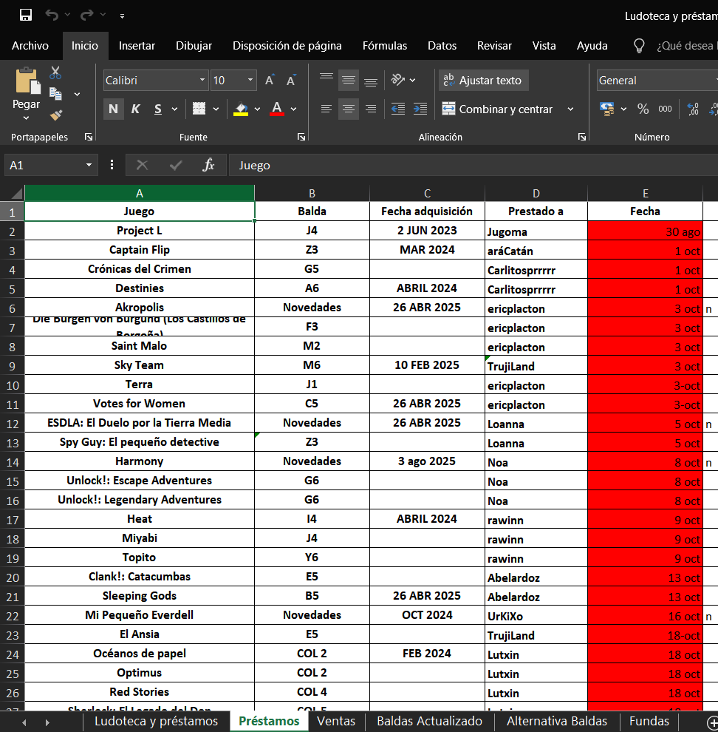
MÓDULO 3: Actividades y Estadísticas (Tercera Entrega)

Añadimos la capa de análisis y gestión avanzada.

Funciones principales

-Registro de actividades, torneos y eventos
-Asociación de participantes a cada evento
-Estadísticas sobre:
-Juegos más usados
-Socios más activos
-Volumen de reservas
-Actividad mensual
-Informes listos para imprimir o exportar

Qué nos aporta

Con este módulo, LudiGest deja de ser un gestor básico y se convierte en una plataforma de administración completa para cualquier asociación.

Modelo actual
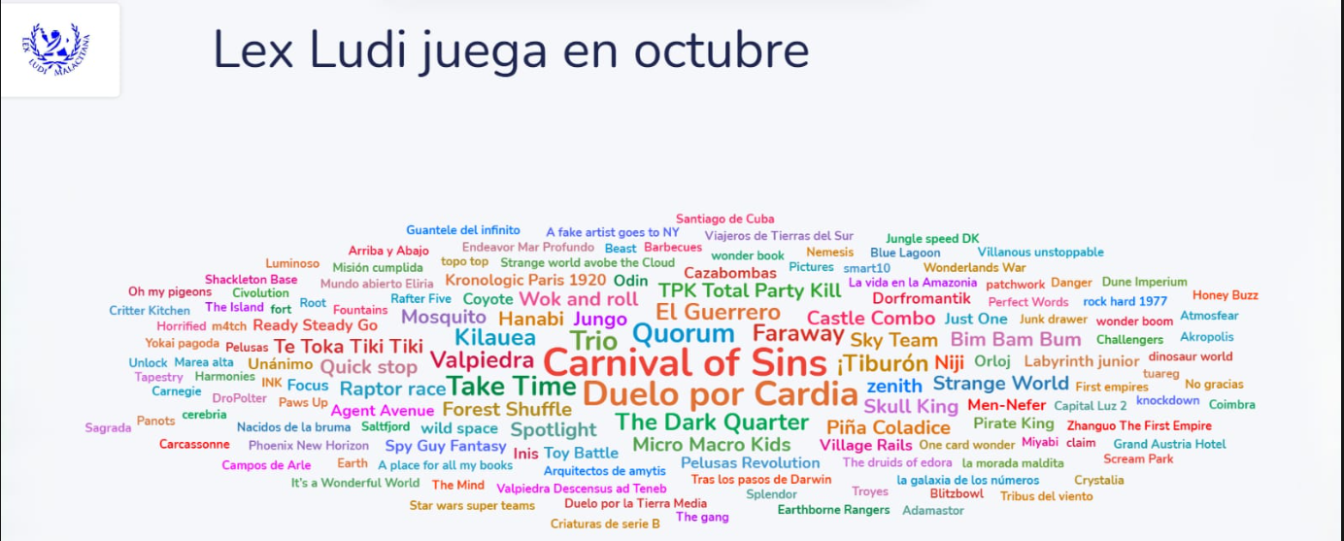

05
conclusiones

Esta primera fase nos ha servido para definir con exactitud la necesidad real que queremos cubrir y la solución tecnológica que proponemos. Muchas asociaciones de juegos de mesa siguen gestionando su actividad con herramientas que no dan la talla, lo que acaba generando desorden y pérdida de información. LudiGest nace precisamente para cubrir ese hueco y ofrecer una alternativa práctica, modular y bien pensada.

Además, la integración de una capa de servicios web le da al proyecto un enfoque profesional que encaja con las tendencias actuales de desarrollo. Dividir la aplicación en cliente, backend y base de datos nos permite trabajar con un modelo realista y preparado para crecer.

En conjunto, esta primera entrega establece los cimientos, marca los objetivos y traza el camino que vamos a seguir. LudiGest no solo responde a una necesidad concreta, sino que nos permite aplicar de forma práctica lo aprendido, creando un producto realista, útil y con proyección de futuro.

